КНИГА УЧЕТА ДОХОДОВ И РАСХОДОВ
ПЛАТЕЛЬЩИКОВ УСН
Инспекция Министерства по налогам и сборам по Могилевскому району информирует, что на портале МНС функционирует сервис «Книга учета доходов и расходов плательщиков УСН», который позволяет плательщикам УСН вести учет в книге учета доходов и расходов в онлайн-режиме в личном кабинете плательщика на портале МНС.
Сервис доступен плательщикам УСН в Личном кабинете плательщика.
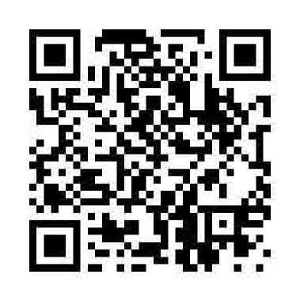
ВНИМАНИЕ!!!
Декларация по налогу при упрощенной системе налогообложения, сформированная посредством настоящего сервиса и направленная на портал МНС, является представленной в установленном порядке.
Сервис «Книга учета доходов и расходов плательщиков УСН» предусматривает ведение разделов книги учета доходов и расходов, администрируемых исключительно налоговыми органами.
Сервис «Книга учета доходов и расходов плательщиков УСН» позволит упростить налоговый учет за счет возможности:
- автоматически включать в книгу учета доходов и расходов данные о наличных и безналичных расчетах из системы контроля кассового оборудования и данные банка о движении денежных средств по счету;
- автоматически формировать налоговую декларацию и рассчитывать налог при УСН;
- использовать различные справочники, подсказки, базы данных.

Ведение учета в книге учета доходов и расходов посредством сервиса «Книга учета доходов и расходов плательщиков УСН» является ПРАВОМ плательщика.

